RESPUESTAS A PREGUNTAS CIUDADANAS
REDES SOCIALES
1.
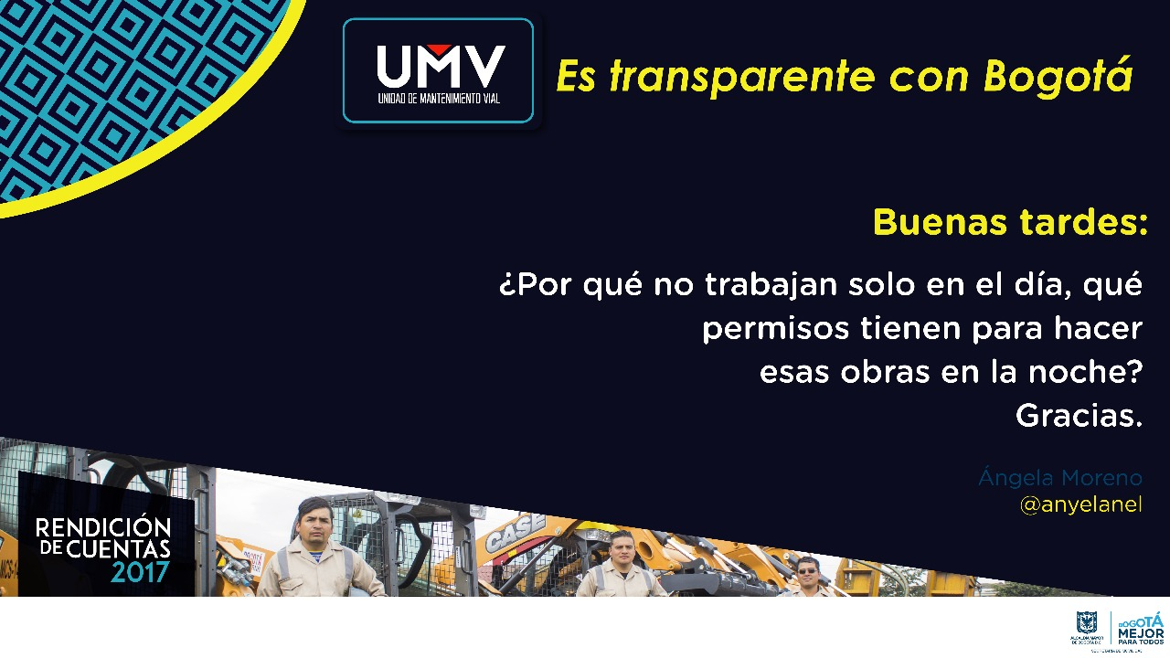
RTA: Buenos días Ángela, las intervenciones necesarias para el mejoramiento del estado de la malla vial no se pueden atender en su totalidad en el día. Adicionalmente, está comprobado que con el desarrollo de las intervenciones nocturnas se aumenta la eficiencia de las mismas, debido a que el traslado de los insumos, maquinaria es más rápido y no se afecta la movilidad de la ciudad. Las intervenciones cuentan con los Planes de Manejo de Transito nocturnos aprobados por la Secretaría Distrital de Movilidad.

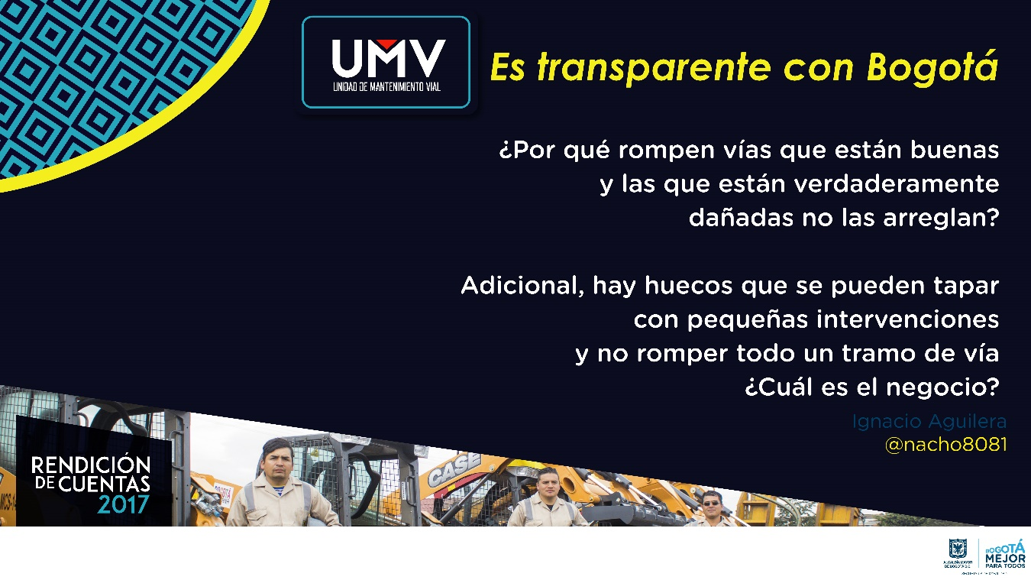
2.
RTA: Las vías que se priorizan por la UMV son diagnosticadas y evaluadas por especialistas en pavimentos, soportados en el análisis de tránsito y la exploración geotécnica, que se realiza a los segmentos viales con el fin de establecer el tipo de intervención que se debe ejecutar para garantizar un tiempo de vida útil adecuado a los segmentos viales. En ese sentido, no es correcto indicar el estado del pavimento solamente a través de una inspección visual del mismo.

Cabe resaltar que es parte de nuestra misionalidad realizar mantenimiento rutinario a los segmentos viales, el cual comprende actividades preventivas cuyo objetivo es evitar un deterioro prematuro del pavimento.

RESPUESTAS A PREGUNTAS CIUDADANAS
VIDEOS
1. ¿Quiero preguntarles si hay vías barriales, de SITP, IDU, Transmilenio, tenemos confusión para encontrar a dónde podemos dirigirnos para la ejecución de las obras?

RTA: Es importante resaltar que la ciudad de Bogotá está conformada por vías troncales, arteriales, intermedias y locales. Dentro de las competencias encontramos las siguientes:

Instituto de Desarrollo Urbano: Construcción de malla arterial principal y malla arterial complementaria y en sectores urbanos desarrollados podrá adelantar la construcción de las vías de la malla vial intermedia y local.

Fondos de Desarrollo Local: Construcción y mantenimiento de vías locales e intermedias.

Unidad de Mantenimiento Vial: Rehabilitación y mantenimiento periódico de la malla vial local y de manera excepcional, la atención inmediata de todo el subsistema de la malla vial cuando se presenten situaciones imprevistas que dificulten la movilidad en el distrito capital.

Las solicitudes de correspondientes a mantenimiento y rehabilitación de la malla vial local se pueden dirigir a la UMV por medio de los canales de atención dispuestos. Otra herramienta por la cual los ciudadanos pueden dar a conocer sus peticiones es el Sistema Distrital de Quejas y Soluciones – SDQS.

2. ¿Por qué en algunas ocasiones intervienen vías principales?
RTA: de manera excepcional, la UMV puede atender de forma inmediata todo el subsistema de la malla vial cuando se presenten situaciones imprevistas que dificulten la movilidad en el Distrito Capital. La atención se realiza por medio de acciones de movilidad (Parcheos).

